中国电信二次开发队伍建设存在的问题及分析建议
二次开发队伍以集团内自研成果为基础，发挥集成体系优势，面向客户提供解决方案、集成交付和持续运营服务，是一支贴近客户、了解客户、长期服务客户的专业工程师队伍，也是促进中国电信自研成果转化的关键力量。
截至2024年底，全集团二次开发队伍人员总数为14512人，人员数量已初具规模，但在人员整体分布、组成结构、能力培养等方面仍存在一些问题。为精确定位当前二开队伍建设的问题，集团科创部与研究院课题组联合对31省的二开队伍建设情况进行了详细的摸排调查，包含问卷调查、实地访谈、电话访谈等多种方式，涉及成果转化的转化流程、队伍建设、人员能力、激励考核等多个方面。调研发现，当前中国电信的二次开发队伍存在的问题包括人员覆盖结构不科学，人员能力代码编写、实战经验、协同支撑等多个方面有待提升。建议人员规模方面保持适度超前，探索人员覆盖到能力覆盖的转变，加强一线实战经验等能力的建设。

一、二开人员已基本实现本地网全覆盖，但人员覆盖结构仍有待优化
从人员覆盖范围来看，31省已基本实现本地网全覆盖。截至2024年底，27省已实现二开队伍本地网100%覆盖，广西、湖南、青海、西藏四省实现本地网部分覆盖。未覆盖地市存在产数需求少、地域偏远等原因，由省层面的二开能力进行支持。
从覆盖强度来看，南方省份二开队伍建设充分，北方省份二开队伍建设滞后。南方省份中，海南、重庆、甘肃三省二开人员覆盖强度已均低于500万/人，人员覆盖较为充分。北方省份中，西藏、宁夏、青海等省份人覆盖强度低，分别为5651万/人、5202万/人、2417万/人，远低集团对二开人员覆盖强度的要求（450万/人），仍需大幅加快建设。
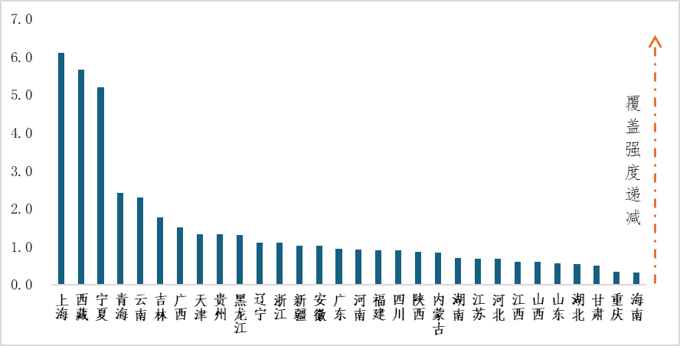
图1：31省2024年12月累计二开人员覆盖强度（千万/人）
从覆盖层级来看，二开人员主要分布在各省公司层面，基层地市层面二开人员较少。除直辖市外，18省二开人员在省公司分布超过50%，3省超过80%。其中，吉林、黑龙江、内蒙古、云南、山西等省份大部分地市人员规模为1至3人，且多数地市以兼职人员为主，二开项目承接困难。
从人员属性来看，兼职人员占比较高。仍有13个省专职人员占比在50%以下，31省专职人员平均占比为62.4%。其中，本地网兼职情况较为严重。湖北、福建、宁夏、吉林、青海、黑龙江六省本地网二开人员100%兼职。
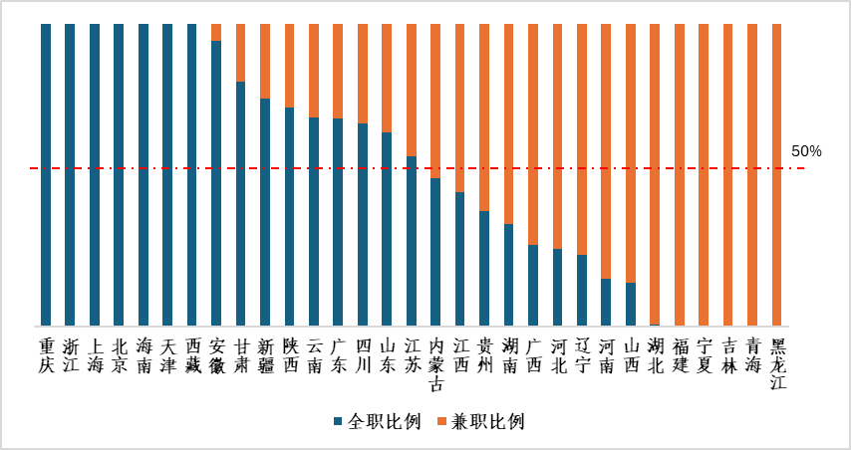
图2：31省地市二开人员全职与兼职占比

二、二开队伍在代码编写、实战经验、成果及需求理解能力等多个方面存在能力不足
二开活动包含了按照外部客户或者内部数字化管理需求进行的需求分析、架构设计、系统开发、系统测试、部署实施、项目运营、研发运营管理等工作，亦即一个完备的二开队伍应具备以上几种专业能力。从调研结果来看，目前各省市的二开队伍仍缺乏以编码能力、实战能力为主的内建能力，以及需从外部借力的成果理解能力、需求理解能力。

二开人员编码能力不足，对新兴技术的理解和应用滞后
一方面，本地网二开人员编码能力有待提升。除直辖市及海南省外，省层面编码级二开人员占全省编码级二开人员比例超50%的达20个省，仅江苏、新疆、四川、云南、广西、福建六省低于50%，即地市层面编码级二开人员数量高于省层面。调研反馈中，福建、河南等省的部分地市由于兼职、外包等的影响，基本不具备编码级二开能力，仅承担配置级、组装级任务，编码级任务仍需省公司团队参与。另一方面，二开人员对新兴技术的理解与应用滞后，缺乏系统化训练。集团成果清单涉及的技术、产品、应用范围广，数目大，更新速度快。且专业公司等处市场前沿，人员能力强，新兴技术应用快。除江苏、广东等产数业务发达省份可以迅速掌握并应用外，湖南、吉林、江西等省份对新兴技术和行业前沿知识掌握不足，如大模型、智能体等，需系统化、常态化的培训交流。
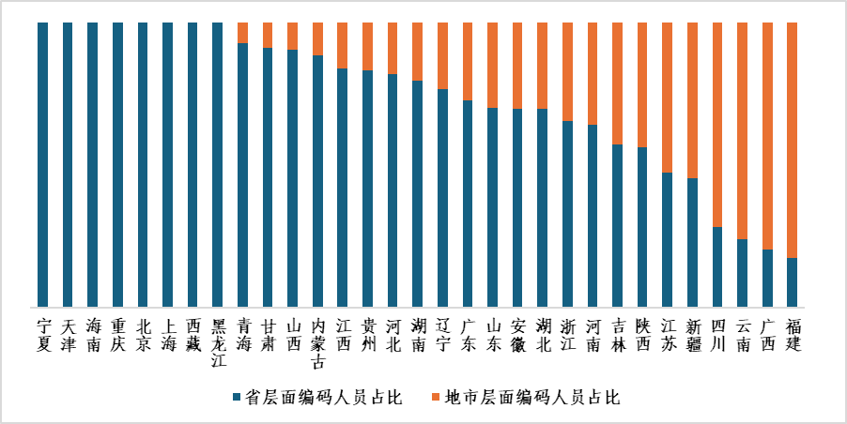
图3：31省编码级二开人员在省层面、地市层面的分布情况

二开项目实战经验少，地市二开人员项目参与度低
一是由于二开人员数量少、兼职多，本地网承接项目困难。如宁夏、辽宁、河南部分地市公司仅1-2名二开兼职人员，二开精力分散，缺乏主动探索二开项目商机的意愿，进一步导致无法接受实战训练。二是省市协同以省为主，地市二开人员在项目核心功能上参与度较低，能力无法做到有效转移。由于分工原因，省市协同中通常由省公司、专业公司负责需求对接、代码研发、售后运维等工作，本地网仅负责商机收集、项目交付等工作，缺乏全项目流程的实战训练。三是培训与实际项目需求脱节。由于当前集团和省公司组织的培训内容偏平台应用、技术技能及个别演示项目的实操，无法快速应用到实际二开项目中。如吉林、江西等地反馈培训内容过于理论化，缺乏实际项目案例的讲解和操作演练，二开人员在培训后难以将所学知识应用到实际工作中。

二开人员对自研成果和客户需求的理解能力弱
一是集团对于二开岗位设置缺乏指引，缺少产品经理、架构设计等岗位。目前各地市二开队伍中的产品经理等岗位仍未规范设置，二开队伍无法将客户需求准确拆解。如重庆等地反馈目前二开队伍普遍缺乏准确识别并理解客户需求，将客户需求转化为清晰的技术或产品方案的能力。二是省公司对成果清单的筛选整理、向下宣贯不足，导致一线人员对成果清单不熟悉。集团成果清单数量多，且仍不断更新。省政企、云中台等条线如未针对各地市特点对清单进行筛选，确定各地市重点推广成果，一线开发人员在不了解自研成果的情况下，将无法权衡自研与二开成本。三是自研成果文档不完善，测试环境缺失。目前仍存在部分成果在更新、人员流动后，技术文档、研发人员联系方式未及时更新，导致成果无法正确调用。此外，集团目前未要求成果提供测试环境，导致一线人员在采购前无法判断成果是否可以满足客户需求。

三、建议

加快二开队伍的规模建设，保持人员规模提升和二开能力培养先行，引领产数业务发展
从调研情况来看，因二开队伍规模和能力限制，不少地市公司对于涉及二开活动的产数业务商机缺乏转化意愿，事实上阻碍了业务发展，不利于市场需求的挖掘和用户市场的培育。各省及地市公司应该积极布局二开队伍建设，在研判本地用户产数及战新业务需求的基础上，聚焦重点专业，保持二开队伍规模和能力培养先行，按照不低于集团配置要求（450万/人）开展人员储备和能力培养，规模上应保持合理冗余空间，完善重点专业二开队伍配置，保证二开队伍中产品经理、产品架构师等重点岗位的规范设置，在服务客户、需求转化过程中不断提升二开服务效率和转化效益，以二开能力提升作为拉动产数及战新业务发展的重要驱动力。

探索二开队伍建设模式，优化人员覆盖结构
针对江苏、浙江、广东等产数业务发达省份，应鼓励各地市独立建设，编码级人员占比不低于70%，且每1-2亿元产数ICT收入分别配置1名业务架构师与系统架构师。针对新疆、内蒙古、青海等地域面积大的省份，可以省内一个或多个产数业务发达的地区为中心，探索多地市的区域联合建设，每个区域的人员配置要求应与发达省份本地网一致。针对河南、吉林等省内欠发达地区多，但交通网络发达的省份，探索以省会城市为中心，全省集约建设的模式，全省编码级人员应不低于70%，本地网配置1-3名配置级、组装级人员，复杂项目调用省公司编码能力。

加强二开队伍能力建设，重点培养一线项目实战经验
一是从制度层面规范化各类二开岗位。当前，自研成果的落地转化已进入规模化应用的新阶段，集团应重视队伍的完整性、规范性。除研发、交付等岗位外，应进一步完善需求分析、产品设计、UI设计等岗位的设置。二是统一设置二开人员认证标准。除认证考试外，应进一步规定二开项目研发时长，实战项目参与数量等指标。如在通过研发工程师考试认证的基础上，增加研发云二开项目月活动时长不低于10小时，参与二开项目不少于3个。

完善集团、省、专三方协同的相关保障机制
二开活动是中国电信RDO研发体系中影响成果转化的关键一环，对于二开实战能力的培育需要集团研发全流程做好协同，不断完善集团协调下的集团、省、专三方协同的相关保障机制。集团应从二开能力发展规划、二开队伍建设模式、岗位设计及配置要求、培养认证规范、考核评价等顶层机制方面加强指导，总结和推广省专协同下二开能力发展的新方法、新模式。省公司应积极接应集团要求，从实际出发，在二开人员培养配置、重点二开专业建设、省内成果清单梳理、省内客情及重点产品推介、转化考核激励等方面对全省二开工作做好引导和部署。专业公司应完善自研成果的功能设计、文档说明、定价规范，提供自研成果的集成化交付工具，积极提升推介培训的有效性，触达关键营销部门，减少信息损耗，提升支撑效率，探索高效常态化协同机制。
附录：
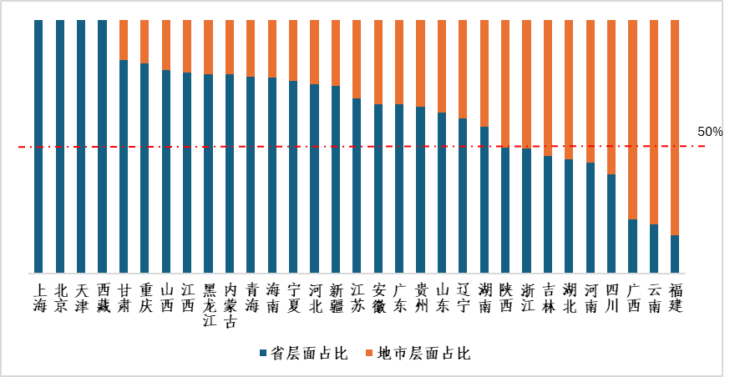
图4：31省二开队伍在省层面、地市层面的分布情况
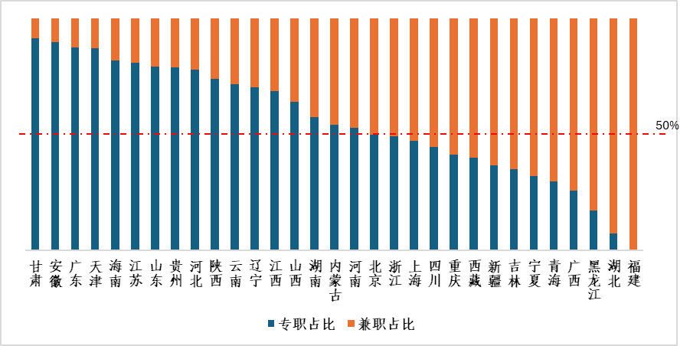
图5：31省二开人员专职与兼职占比
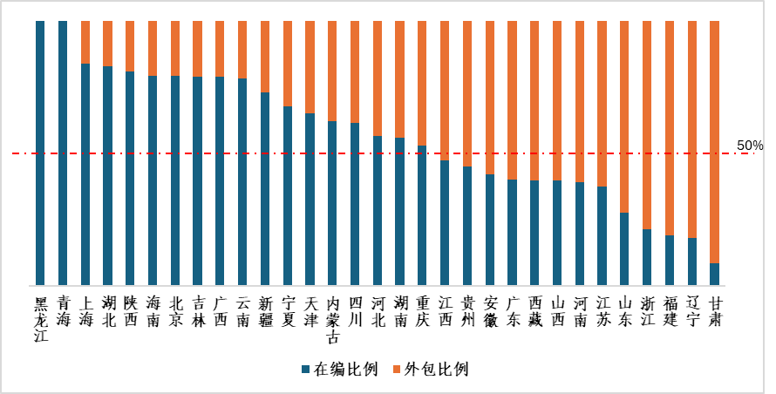
图6：31省二开人员在编与外包占比

本文所有数据均为2024年12月累计
指每个本地网至少有1名二开人员
指部分本地网无二开人员
覆盖强度计算公式为：$\frac{产数业务总收入}{二开人员总数}$
北京为3.2亿元，图中未列示

